Раздел. 8.3. Движение.
Тема урока: 37. Строение скелета человека. Роль и функции опорно – двигательной системы.
Дата: 28.01
Школа: 16 | Класс: 8г | ФИО учителя: Лим Л.П. | Количество  присутствующих:  отсутствующих:
Цель обучения | 8.1.6.1. Описывать функцию опорно – двигательной системы
Цели обучения | Все учащиеся смогут: описать функцию опрно – двигательной системы с помощью учителя  Большинство учащихся смогут: описать функцию опрно – двигательной системы совместно, с помощью учебника  Некоторые учащиеся смогут: описать функцию опрно – двигательной системы самостоятельно
Критерии оценивания  (применение) | Обучающийся  - Объяснит функцию опорно – двигательной системы.
Языковая цель обучения | Учащиеся могут:  Описать функцию опрно – двигательной системы устно и письменно  Предметная лексика и терминология: скелет, мышцы, трубчатые кости, плоские кости, череп, мозговой отдел, лицевой отдел, грудная клетка, позвоночник, скелет верхних конечностей, плечевой пояс, свободная верхняя конечность, скелет нижних конечностей, тазовый пояс, свободная нижняя конечность.  Серия полезных фраз для диалога/письма:  1. Опорно – двигательная система – кости скелета, скелетная мышца  2. Типы ткани - соединительная мышечная (скелетная) поперечнополосатая  3. Отделы скелета- череп (лицевой, мозговой (парные и непарные кости), туловище (позвоночник, грудная клетка), конечности (верхняя и нижняя - пояса и свободные)  4. Типы костей  а) по форме – короткие и длинные  б) по строению плоские (лопатка, кости черепа, грудина, тазовые кости), трубчатые (длинные – плечо, предплечье, бедро, голень; короткие - фаланги), смешанные (позвонки)  1) Кости – соединяются при помощи суставов и хрящей, образуют скелет (опора)  2) Мышцы- активная часть опорно – двигательной системы  3) Функции- опора, движение, защита, кроветворная, обмен веществ  1) Череп  а. Лицевой отдел – парные скуловые и верхнечелюстные кости, непарная нижняя челюсть  б. Мозговой отдел – парные височные, непарные лобные, теменные и затылочные  2) Грудная клетка – 12 пар ребер, 12 грудных позвонков и грудина.  3) Позвоночник: 33-34, 5 отделов: 7 шейных, 12 грудных, 5 поясничных, 5 крестцовых, 4-5 копчиковых  4) Скелет верхней конечности:  а. Плечевой пояс- пара лопаток и ключиц  б. Свободная верхняя конечность – плечо, предплечье (лучевая, локтевая), кисть (запястье, пясть и фаланги пальцев)  4) Скелет нижней конечности:  а. тазовый пояс (3 сросшиеся кости - подвздошная, седалищная, лобковая)  б. Свободная нижняя конечность (бедро, голень (большая и малая берцовые кости), кости стопы (предплюсна, плюсна фаланги пальцев)
Воспитание ценностей | Ценности, основанные на национальной идее «Мәңгілік ел» - это формирование интереса детей к изучению науки в будущем и самообразованию способствует становлению интеллектуального потенциала Казахстана, конкурентноспособного и здорового поколения
Межпредметная связь | Английский язык.
Навыки использования ИТ | Презентация в программе POWER POINT
Предварительные знания | Опорно – двигательная система
План урока
Планируемые сроки 40 мин | Планируемые действия. |  | Ресурсы
Начало урока  15 минут | A greeting, creating an emotional mood.  - Good morning students.  - How you feeling?  - Let’s start our lesson  Приветствие, создающее эмоциональное настроение.  Доброе утро.  Как настроение?  Давайте начнем наш урок.
Середина урока 25 минут  1. Intro - Введение  1.1. Problematic issue – Проблемный вопрос  1.2. Word cloud - Облако слов  1.2. The theme and goal of the lesson - тема и цель урока | Усвоение новых знаний.  - What is the support of this building?  Что поддерживает это здания?  - How does our skeleton move?  Как двигается ваш скелет?  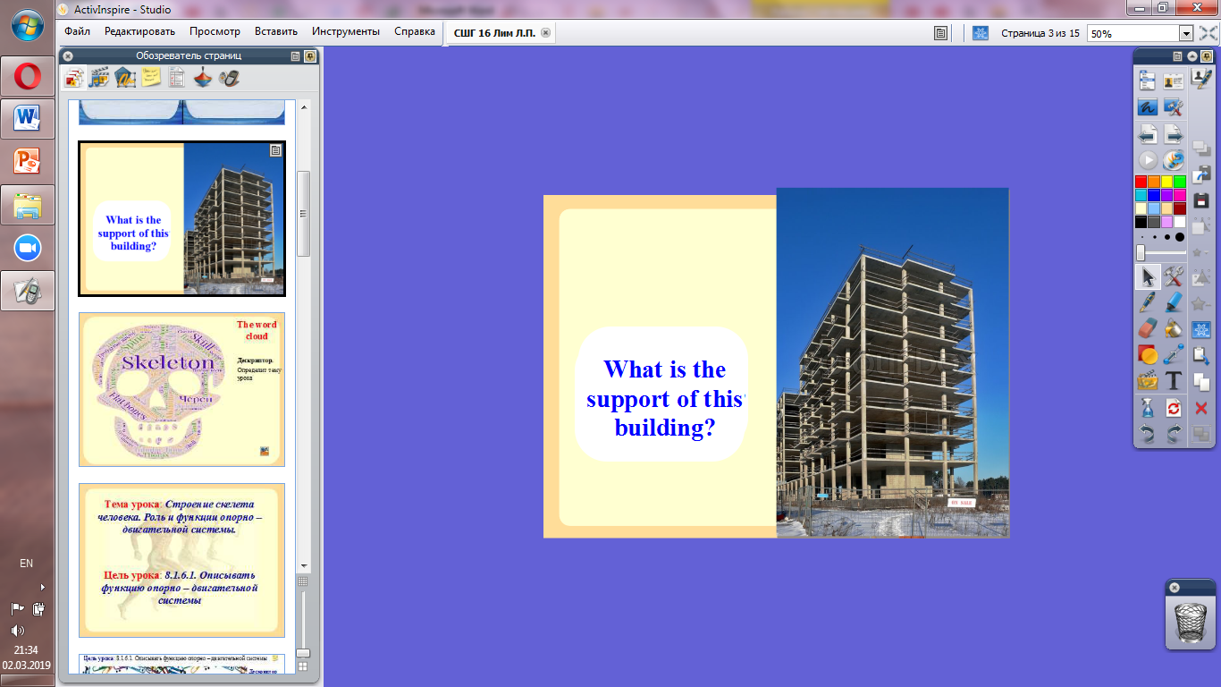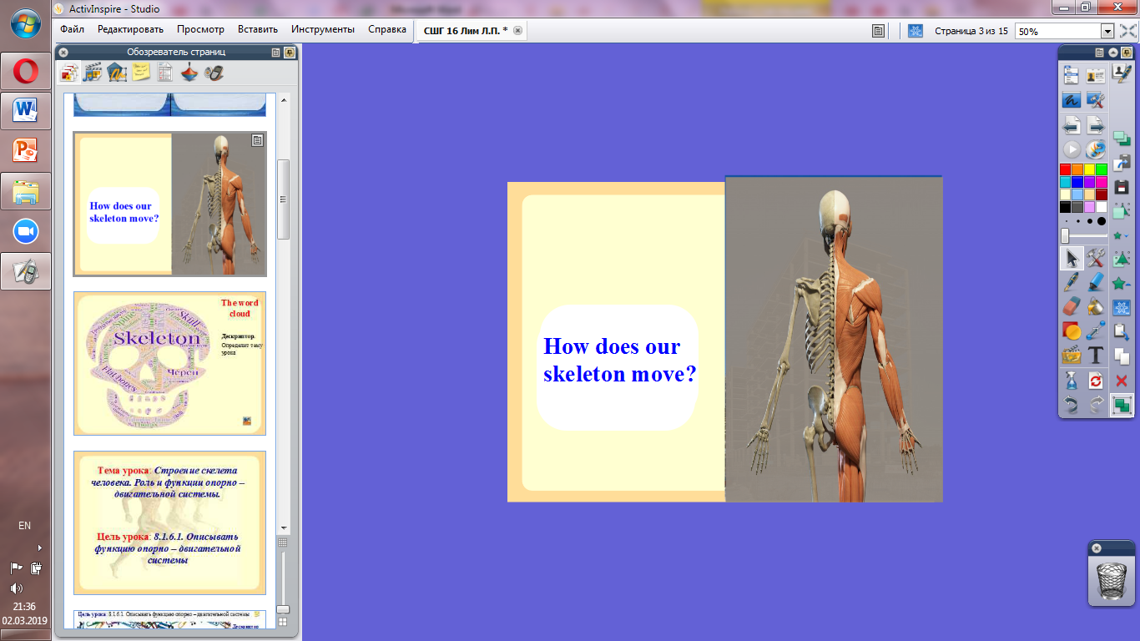  1) Просмотр видео: Locomotor system for kids - Bones and Muscles of the Human Body (Внимательно просмотреть видео, запомнить слова новой темы)  Skeleton [ˈskelɪtn] - скелет  Muscles [mʌslz] - мышцы  Tubular bone [ˈtjuːbjʊlə bəʊn] - трубчатые кости  Flat bones [flæt bəʊnz] - плоские кости  Skul l [skʌl] - череп  Spine [spaɪn] - позвоночник  The skeleton of the upper limb [ðiː ˈskelɪtn ɔv ðiː ˈʌpə lɪm] - скелет верхней конечности  Shoulder girdle [ˈʃəʊldə gɜːdl] - плечевой пояс  The skeleton of the lower limb [ðiː ˈskelɪtn ɔv ðiː ˈləʊə lɪm] -  скелет нижней конечности  Pelvic girdle [ˈpelvɪk gɜːdl - тазовый пояс  Free lower limb [friː ˈləʊə lɪm] - свободная нижняя конечность  Free upper limb [friː ˈʌpə lɪm] -свободная верхняя конечность  Bone [bəʊn] – кость  Cartilage [ˈkɑːtɪlɪʤ] – хрящ  Red bone marrow [red bəʊn ˈmærəʊ]- красный костный мозг  Yellow bone marrow [ˈjeləʊ bəʊn ˈmærəʊ]- - желтый костный мозг  Rib [rɪb]- ребро  Breastbone [ˈbrestbəʊn]- грудная кость  2) Изучить «Word cloud»  What associations do you have with the proposed words?  How are the proposed words related to each other?  What do you think is the topic of the lesson?  Write down the topic and purpose of the lesson.  Какие ассоциации у вас вызывают предложенные слова?  Как связаны предложенные слова между собой?  Как вы думаете, какая тема урока?  Запишите тему и цель урока.  The theme of the lesson: The structure of the human skeleton. The role and functions of the musculoskeletal system.  Тема урока: Строение скелета человека. Роль и функции опорно – двигательной системы.  The purpose of this lesson: 8.1.6.1. Describe the function of the musculoskeletal system.  Цель урока: 8.1.6.1. Описывать функцию опорно – двигательной системы  Дескрипторы. Обучающийся.  Определят тему урока  Ф.О. Аудиальное – поощрение |  | Видеоролик на английском  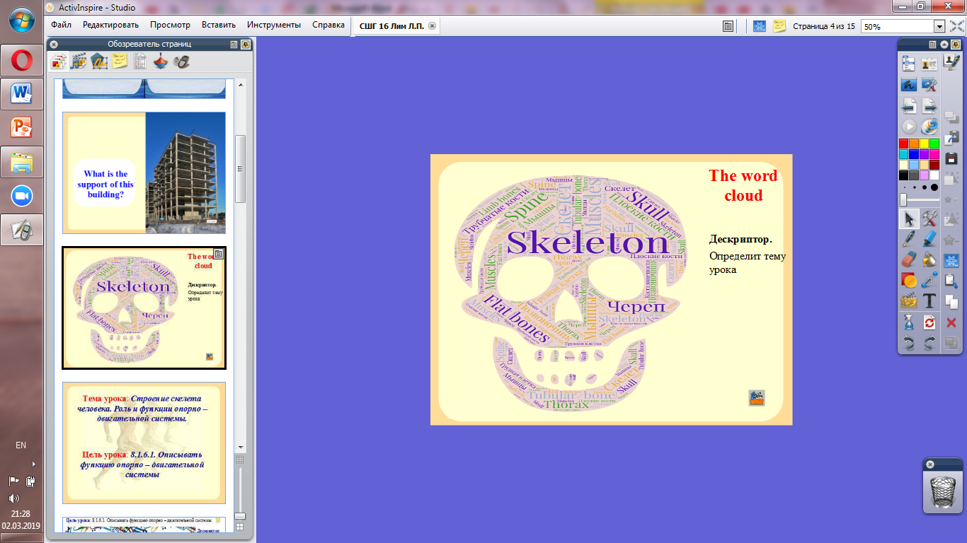
Середина урока 25 мину  2. Theory - теория  2.1. Activity - деятельность  3. Securing the material – закрепление материала  3.1. CLIL methods – CLIL методы | 1). Работа с текстом учебника. Внимательно прочитать §31, стр.124  2). Используя «Электронный органайзер» - дифференцированные задания по таксономии Блума, учащиеся формируют знания прочитанного параграфа. Класс делится на 2 команды.  1.1 задание . Знания. Составить кластер «Опорно – двигательная система» .  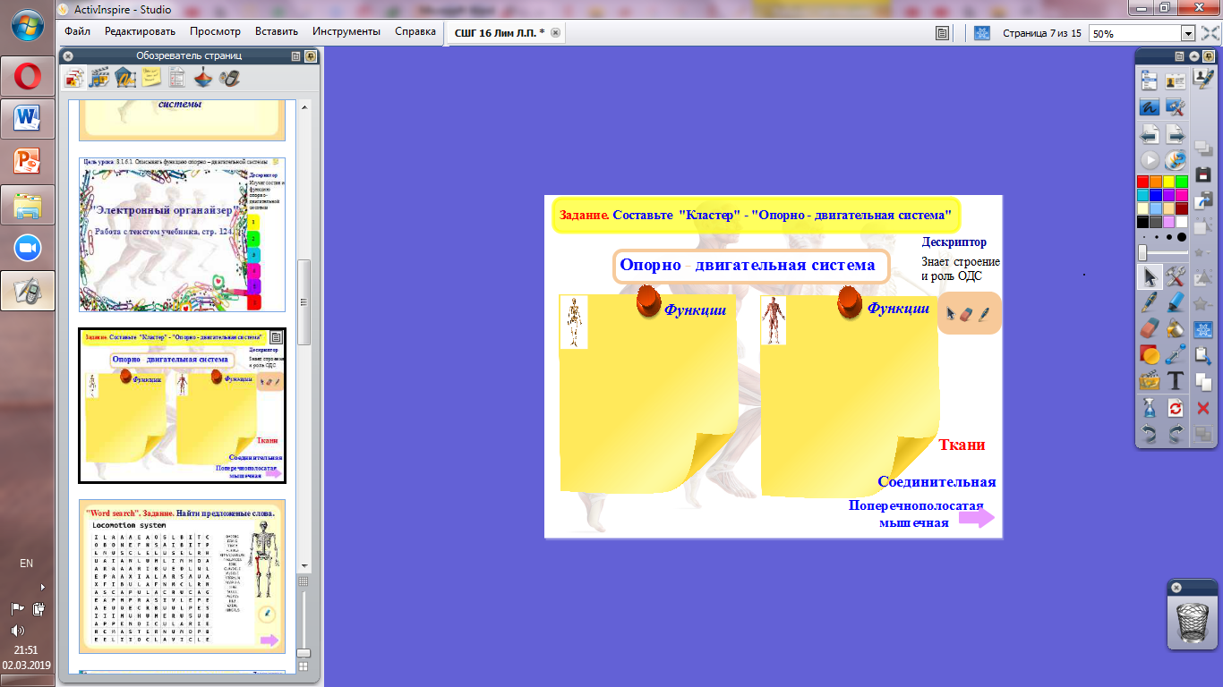  Дескриптор. Обучающийся.  - Знают функции и типы ткани костей скелета  - Знают функции и типы ткани скелетных мышц  Ф.О. - Аудиальное – поощрение  Визуальное – «2 звезды 1 пожелание»  1.2 задание. Знание. «Word search» - найти предложенные слова  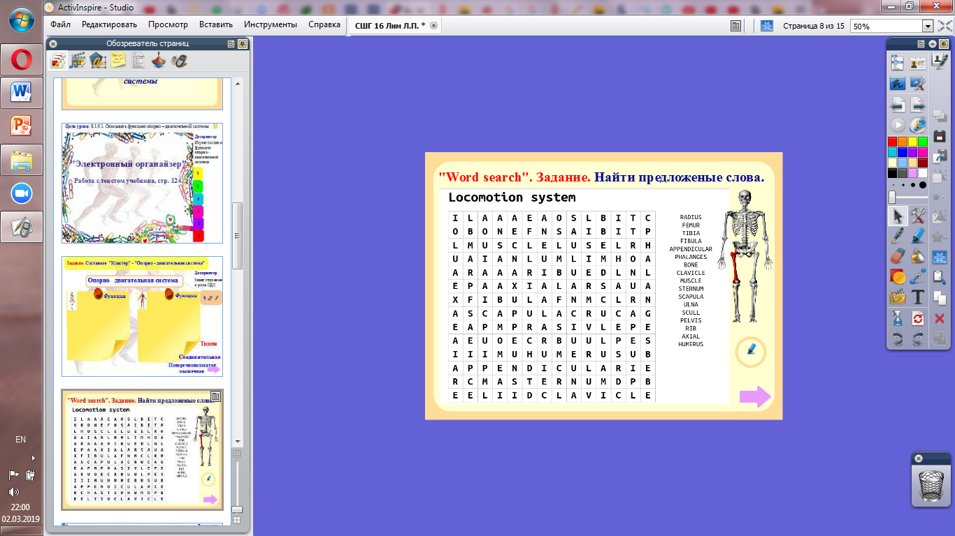  Дескриптор. Обучающийся  Знают слова опорно – двигательной системы.  Ф.О. - Аудиальное – поощрение  Визуальное –количество найденных слов.  2 задание. Понимание. Вставь пропущенные слова в предложениях. Участники команды по 1 выходят к доске, вписывают пропущенные слова.  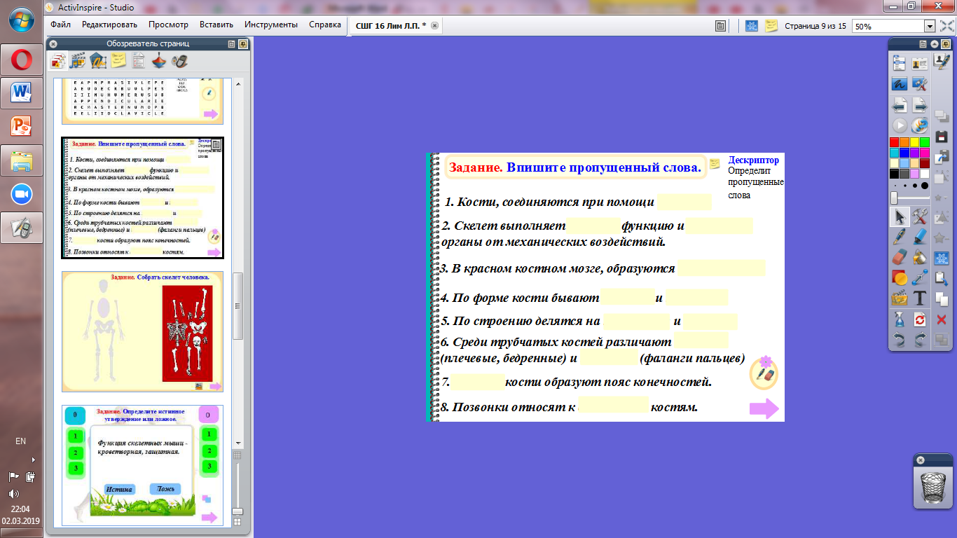  Дескриптор. Обучающийся  Знает функции и строение скелета человека  Ф.О. Аудиальное оценивание -  Визуальное оценивание – количество правильных ответов.  Задание 3. Применение. Собрать скелет человека.  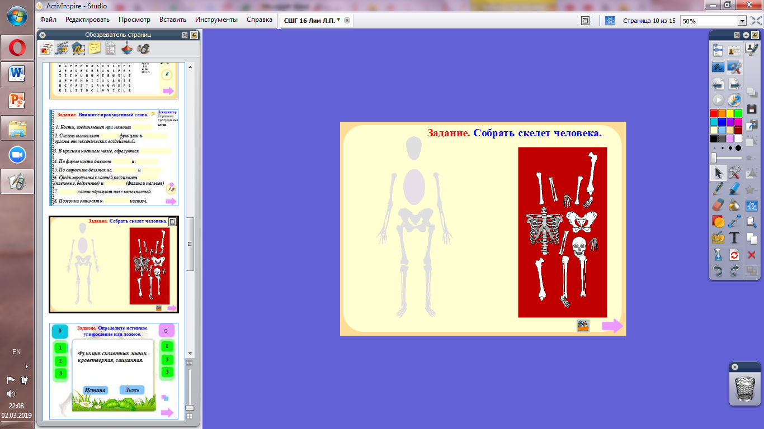  Дескриптор. Обучающийся  Знает отделы скелета человека  Ф.О. Аудиальное оценивание - поощрение  Задание 4. Анализ. «Истина или ложь». Определить истинное или ложное утверждение.  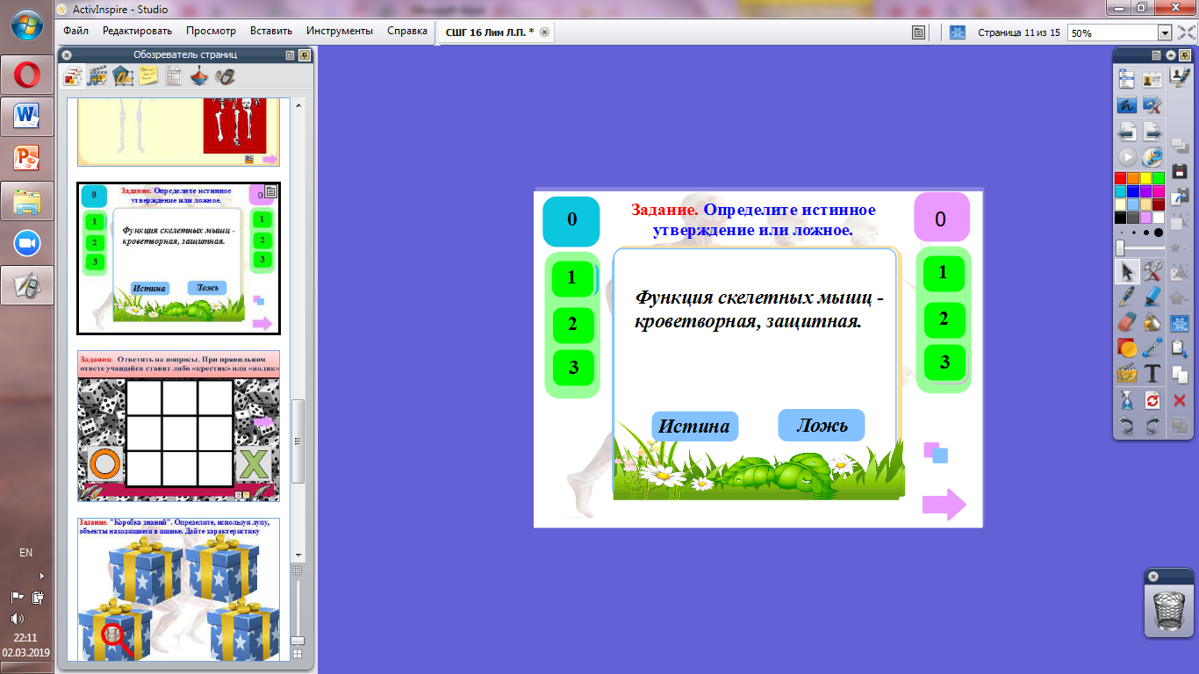  Дескриптор. Обучающийся  Дают анализ предложенным высказываниям.  Ф.О. Аудиальное оценивание - поощрение  Визуальное – количество набранных баллов.  Задание 5. Синтез. Игра в «Крестики - нолики»  1. Командам зачитывается вопрос  2. Если команда отвечает, то ставит свой знак, если нет, то вопрос переходит противоположной команде, если отвечает ставят свой знак  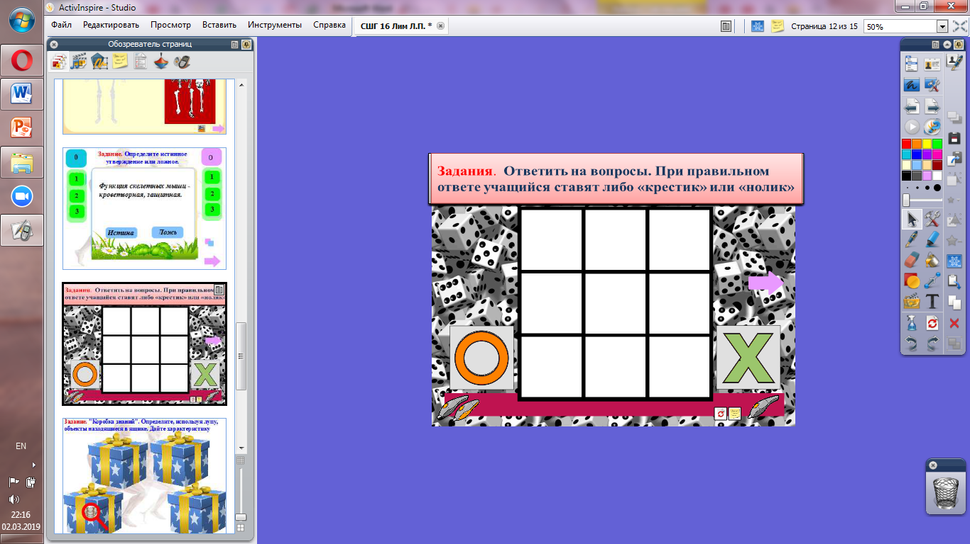  Дескриптор. Обучающийся  Систематизируют знания по теме опорно – двигательная система  Ф.О. Аудиальное оценивание - поощрение  Визуальное – кто выиграет игру  Задание 6. Оценка. «Коробка знаний», выбирают коробку, определяют, что в ней находится, дают характеристику  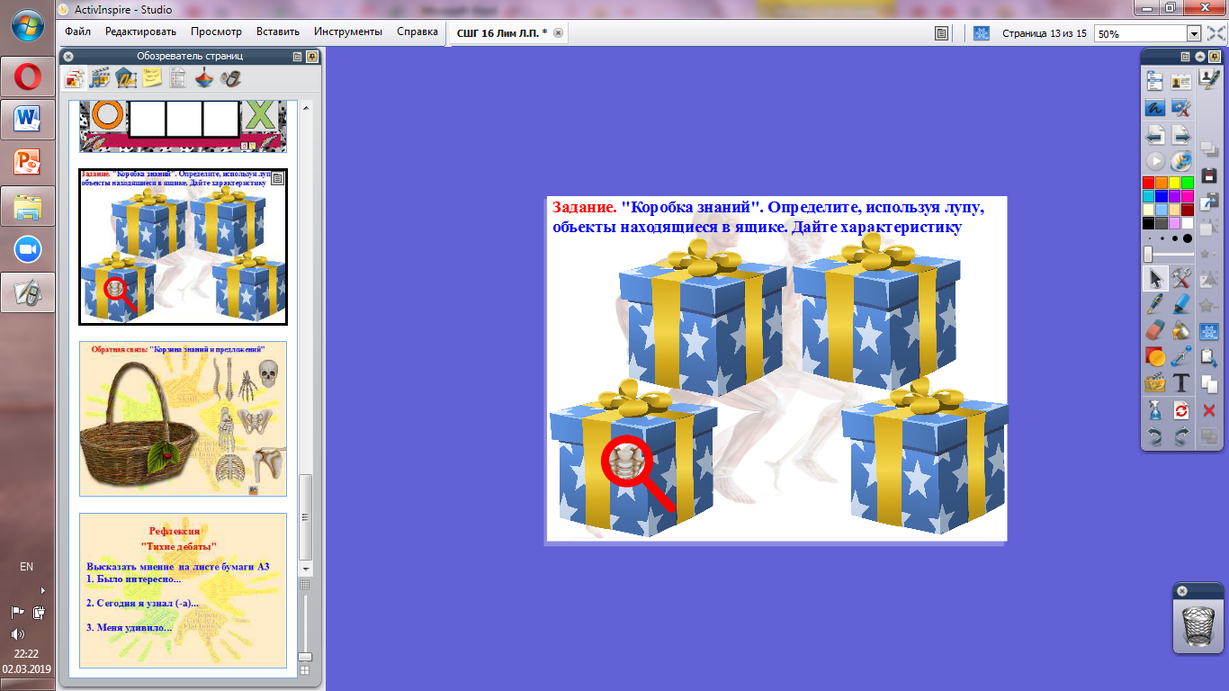  Обратная связь. «Корзина знаний и предложений». Учащиеся, выбирают какой – либо объект на доске, с пояснением  - Я ложу в корзину… так как хорошо усвоил …  - Я ложу в корзину… так как столкнулся с проблемами…  - У меня возникли вопросы, ответы которые я хотел получить…  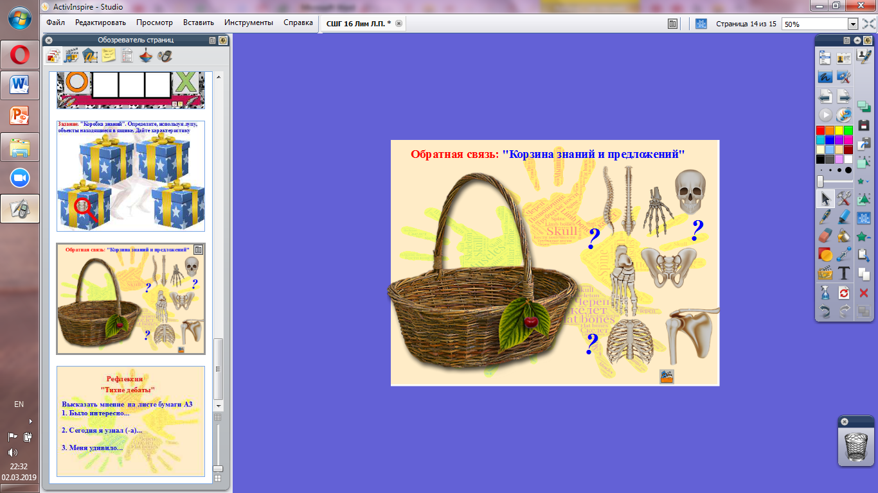 |  | Учебник стр. 124, презентация в программе ActiveInspire - studio  Слайд  Слайд, карточки  Слайд  Слайд, макет «Скелет человека»  Слайд  Слайд  Слайд  Слайд
Конец урока  5 мин | Рефлексия. Используя «Тихие дебаты», ответить на вопрос:  1. В центре пишется тема  2. Вокруг пишет каждый свое мнение, отвечая на вопросы  3. От каждого мнения, можно написать свои предложения  Было интересно…  Меня удивило…  Теперь я знаю, что…  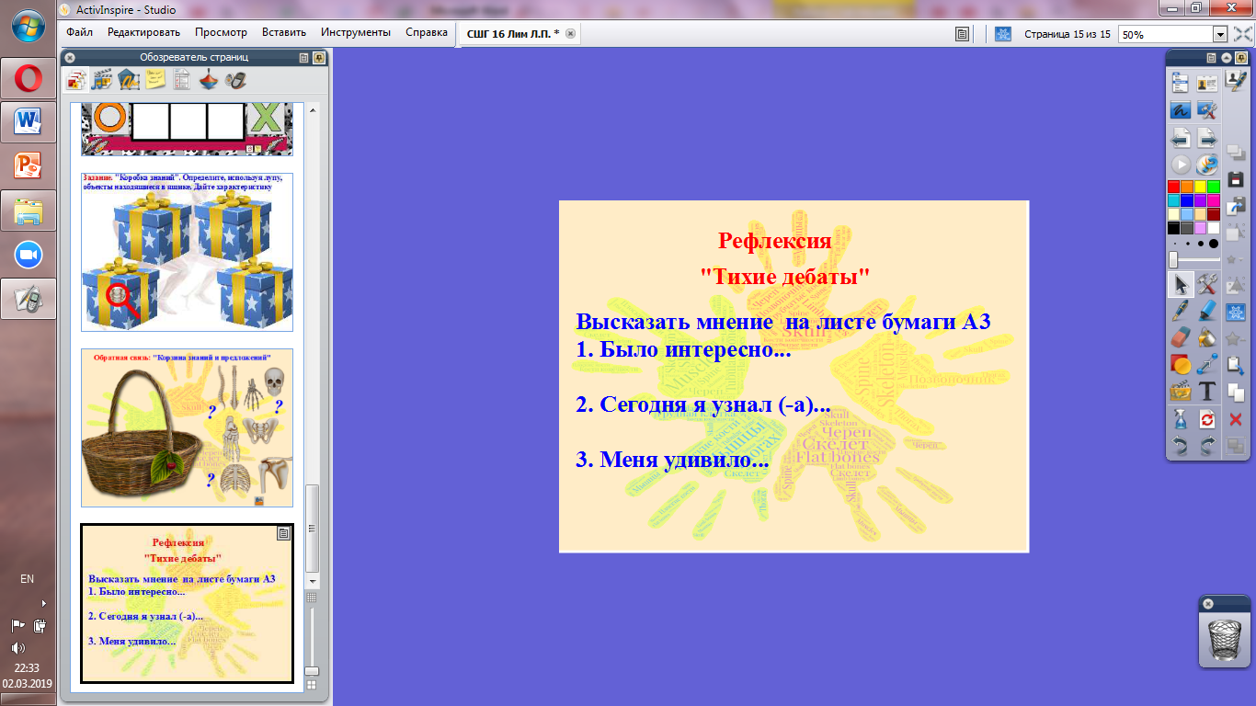  §31, стр.127
Дополнительная информация | Дифференциация. Как вы планируете поддерживать учащихся? | Оценивание. Как вы планируете увидеть приобретение знаний учащихся? | Межпредметные связи, соблюдение СанПиН, ИКТ компетентность, Связи с ценностями.
 | - Для более подготовленных учащихся на разных этапах урока предусмотрены дополнительные задания, более углубленного уровня  - В случае возникновения сложностей у учащихся предполагается поддержка в виде предоставления информационных листов / аннотированных схем | • Стартовые знания (опрос домашнего задания) оцениваются в начале урока  • В середине урока, при изучение темы (заполнение Кластера, таблицы)  • В конце урока, при подведении итогов (закрепление материала) | В процессе работы в учащиеся демонстрирует креативный и критический подход. Работа в парах, обсуждение их работы с другими учащимися и преподавателем развивают уважение к мнению окружающих способность общаться надлежащим образом со сверстниками и со взрослыми. Во время самостоятельной работы учащиеся развивают исследовательские навыки
Рефлексия

Итоговая оценка
Какие два аспекта в обучении прошло очень хорошо (с учетом преподавания и учения)?
1.
2.
Какие два обстоятельства могли бы улучшить урок (с учетом преподавания и учения)?
1.
2.
Что узнал об учениках в целом или отдельных лицах?

